Zaporedja

Uvod

Definicija: zaporedje 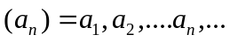 je predpis, ki vsakemu naravnemu številu n (indeks zaporedja) priredi neko realno število a_{n} (n-ti člen zaporedja). Zaporedje je torej preslikava množice naravnih števil v realna števila. 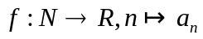. Zaporedje lahko podamo na več načinov. Najbolj preprosto preslikavo zapišemo eksplicitno 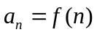.
Množica členov zaporedja 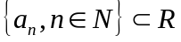 imenujemo zaloga vrednosti zaporedja. Navzgor omejeno zaporedje a_{n} ima zaradi lasnosti kontinuuma realnih števil natančno zgornjo mejo M=supa_{n}, navzdol omejeno zaporedje b_{n} pa ima natančno spodnjo mejo m=infb_{n}. Natančna zgornja meja in natančna spodnja meja sta lahko člena zaporedja ali pa tudi ne.
Natančno zgornjo mejo zaporedja lahko opišemo tudi drugače. M=supa_{n} velja natanko takrat, kadar so vsi čkeni manjši ali enaki M in za vsak obstaja tak indeks n₀, da je 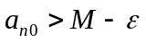. V vsaki epsilon okolici mora biti vsaj en člen zaporedja. Če M ne sodi med člene zaporedja, lahko sklepamo, da mora biti v vsaki njegovi epsilon okolici celo neskončno mnogo členov. To pripelje do pojma stekališče.

Definicija: število a je stekališče zaporedja a_{n}, kadar je v vsaki epsilon okolici 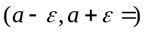 neskončno mnogo členov zaporedja.

Trditev: natančna zgornja meja je največji člen ali pa je steklišče zaporedja. Podobno je tudi spodnja meja, najmanjši člen ali pa stekališče zaporedja.
Kadar je a stekališče, je torej neenačba 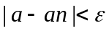 izpolnjena za neskončno mnogo členov zaporedja. Lahko pa je neskončno mnogo členov, ki tej enačbi ne zadoščajo in so izven epsilon okolice.

Izrek: vsako navzgor in navzdol omejeno zaporedje ima vsaj eno stekališče.

Konvergentna zaporedja
Definicija: Zaporedje an konvergira proti številu a, natanko takrat kadar za vsak 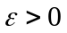 obstaja tak indeks n₀, da so v epsilon okolici števila a vsi členi a_{n}, z indeksom 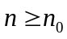. Zaporedje ki konvergira je konvergentno zaporedje, število a je njegova limita, kar zapišemo a=lima_{n} ali 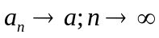. Zaporedje ki ne konvergira je divergentno. Pri konvergentnem zaporedju z limito a je neenačba izpolnjena za vse indekse n od nekega n₀ dalje.
Očitno je limita konvergentega zaporeedja stekališče in to edino stekališče tega zaporedja. Ni pa vsako stekališče limita zaporedja, namreč če ima zaporedje več kot eno stekališče, ne more biti konvergentno, v tem primeru nobeno od stekališč ni limita.

Lasnost konvergentnih zaporedij
Izrek: vsako konvergento zaporedje je omejeno, konvergentnost zaporedja je zadosten pogoj za omejenost. Omejenost zaporedja pa je potreben pogoj za konvergenco. Zaporedje, ki ni omejeno, ne more biti konvergetno. Prav tako zaporedje, ki ima več kot eno stekališče ne more biti konvergetno.
Izrek: zaporedje je konvergentno natanko takrat, ko je omejeno in ima samo eno stekališče.

Izrek: zaporedje (a_{n}) je konvergentno natanko takrat, kadar zadošča tako imenovanemu Cauchyjevem pogoju. Vsakemu pozitivnemu številu pripada tak indeks n₀, da je neenačba 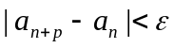 izpolnjena za vsak n> n₀ in za vsako naravno število p.

Divergentna zaporedja
Zaporedje ki ni konvergentno je divergentno. Na primer, vsako neomejeno zaporedje je divergentno. Tudi vsako zaporedje z več kot enim stekališčem je divergentno. Če so členi čedalje večji in rastejo proti neskončnosti, pravaimo da zaporedje divergira proti neskončnosti.

Definicija: če za vsako pozitivno število M obstaja tak indkes n₀, da je a_{n}>M, če je , pravimo da zaporedje a_{n} divergira proti neskončnosti in napišemo 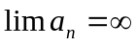. Podobno zaporedje divergira proti : 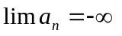 če za vsako pozitivno število A obstaja tak indeks n₀, da je a_{n}<-A, če je n>n₀.

Lasnosti limite zaporedja
Konvergentnost je lasnost, ki je odvisna le od zelo poznih členov zaporedja, začetni členi pa nanjo ne vplivajo. Očitno ostane konvergetno zaporedje konvergetno z isto limito, če mu dodamo ali odvzamemo končno mnogo členov.

Trditev: če imata zaporedji (a_{n}) in (b_{n}) isto limito 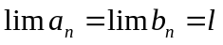 in je zaporedje (c_{n}) med njima, tako da je 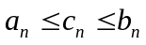 za vsak n je tudi 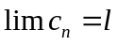

Trditev: če sta zaporedji (a_{n}) in (b_{n}) konvergetni in velja 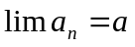 in 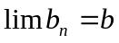, potem so konvergetna tudi zaporedja
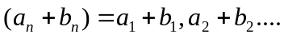,
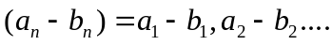
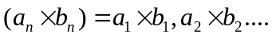
in velja
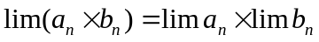,
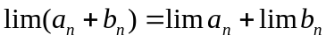,
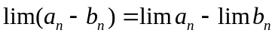.

Trditev: če je 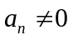 za vsak n in če zaporedje (a_{n}) konvergira proti , konvergira tudi zaporedje (1/a_{n}) in je 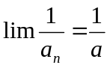.

Trditev: če zaporedje a_{n} konvergira proti limiti a in zaporedje b_{n}, kjer so 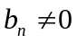 za vsak n, konvergira proti 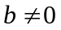, konvergira zaporedje kvocientov (a_{n}/b_{n}) proti a/b,
Splošneje: če je a_{n} kvocient dveh polinomov in 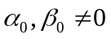, potem je 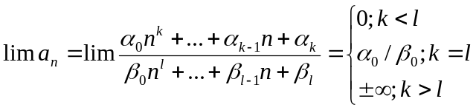

Monotona zaporedja

Definicija: zaporedje (a_{n}) je naraščujoče, če za vsak 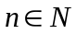 velja 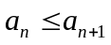 , če za vsak n velja 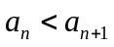, je zaporedje strogo naraščujoče. Zaporedje (a_{n}) je padajoče , če za vsako naravno število n velja 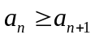. Če za vsak n velja 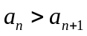, je zapredje strogo naraščujoče. Zaporedje je monotono, če je naraščajujoče ali padajoče.
Monotona zaporedja so vsaj z ene strani omejena, vsako naraščajujoče zapoedje a_{n} je navzdol omejeno in infa_{n}=a₁, vsako padajoče zaporedje b_{n} pa je navzgor omejeno in supb_{n}=b₁.

Izrek: naraščajoče zaporedje, ki je navzgor omejeno, konvergira proti lima_{n}=supa_{n}. Naraščujoče zaporedje, ki ni navzgor omejeno pa divergira proti .
Podobno tudi padajaoče zaporedje, ki je navzdol omejeno, konvergira proti lima_{n}=infa_{n}. Padajoče zaporedje, ki ni navzdol omejeno pa divergira proti minus neskončnosti.

Potence z realnimi eksponenti

Trditev: zaporedje (c_{n}) je konvergento, če je 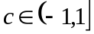. Natančneje 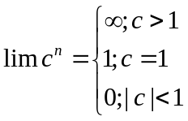, če je 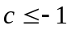, zaporedje ni konvergetno.

Zaporedje korenov
Vzemimo pozitivno realno število c>0 in si oglejmo zaporedje korenov (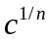) = 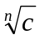.

Trditev: za vsak c>0 je zaporedje () konvergetno z limito 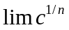=1.

Izrek: za vsako realno število x obstaja zaporedje racionalnih števil (x_{n}), ki konvergira k x: 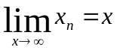.

Definicija: naj bo c>0. potem je 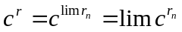

Konstrukcija števila e
Vzemimo zapoedji 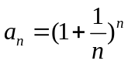 in 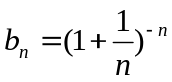. Pokazali bomo, da sta obe zaporedji konvergetni in imata isto limito. V dokazu bomo potrebovali naslednjo neenakost.

Lema: za vsak 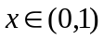 in za vsak 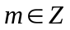, |m|>1 velja: 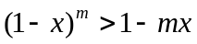
Dokaz leme: za eksponetne 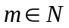, 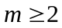 si lahko pomagamo z indukcijo.
- če je m = 2 je očitno 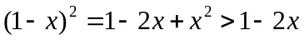.
- iz indukcijske pretpostavke sledi
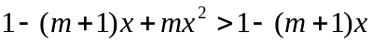
in lema je za dokazana.
Če je 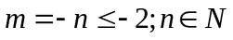, pa iz neenačbe 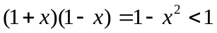 sledi 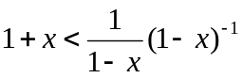, torej je
In neenačba je dokazana tudi v tem primeru.

Trditev: zaporedje , 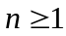 je naraščujoče in zaporedje ,  je padajoče.

Trditev: zaporedje a_{n} je navzgor omejeno in zaporedje b_{n} je navzdol omejeno.

Trditev: zaporedji a_{n} in b_{n} imata isto limito, ki jo bomo označili z e. Število e je iracionalno število, ki ga bomo še pogosto srečali. Zaokroženo na dvanajst decimalk je 2.718281828459.

Logaritmi
Ko smo iskali obrat relacije 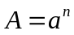 pri fiksnem eksponentu, smo prišli do definicije korena: 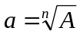. Če pa na to relacijo gledamo pri spremenljivem eksponetu in spremenljivi osnovi, je njen obrat logaritem.

Definicija: logaritem števila A>0 pri osnovi a>0 in a različen od 0, je število s katerim moramo potencirati osnovo a, da dobimo A. 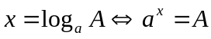. Število A imenujemo logaritmand, število a pa osnovo.

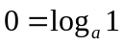 in 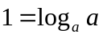. Iz zakonov računanja izpeljemo naslednja pravila za računanje z logaritmi 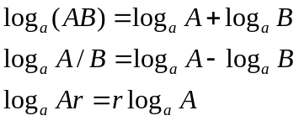 če pa sta a in b različni osnovi .

Številske vrste

Konvergenca vrst

Definicija: če je dano zaporedje (a_{n}), je s predpisom 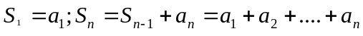, določeno zaporedje delnih vsot vrste s členi a_{n}, ki jo označimo 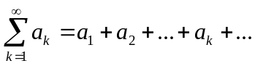. Če zaporedje delnih vsot S_{n} konvergira proti številu s, pravimo, da je slednja vrsta konvergetna in da je njena vsota enaka s, kar zapišemo 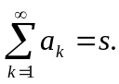 če je zaporedje delnih vsot divergetno, je vrsta divergentna in nima vsote.

Izrek: vrsta 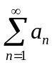 je konvergetna natanko takrat, kadar za vsak obstaja tak indeks n_{o}, da je 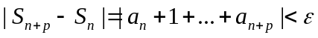 za vsak 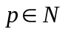, če je le n>n₀.
Drugače povedano: če je vrsta konvergetna, lahko izračunamo njeno vrsto poljubno konvergetno, če le seštejemo dovolj njenih začetnih členov. Vsotao preostalih neskončno mnogo členov bo manjša od predpisane napake.

Izrek: (potreben pogoj za konvergenco). Če je vrsta konvergetna, konvergira zaporedjenjenih členov proti 0.

Vrste s pozitivnimi členi
Če so vsi členi a_{n}>0 je zaporedje delnih vsot naraščujoče in konvergetno natanko takrat, kadar je navzgor omejeno. Če ni omejeno, pa divergira proti neskončno.

Izrek: (primerjalni kriterij) če sta in 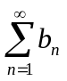vrsti s pozitivnimi členi in je 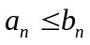 za vsak , potem velja. Če je konvergentna je potem tudi konvergetna ali drugače povedano če je divergentna je tudi divergentna.
Izrek: (kvocientni kriterij) če obstaja 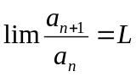 ( ki je lahko tudi neskončno), velja: vrsta 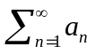 konvergira, če je L<1 in divergira, če je L>1. če pa je omenjena limita L=1, potem kvocientni kriterij na vprašanje o konvergentnosti ne da odgovora.

Absolutna in pogojna konvergenca vrst

Če so členi vrste poljubna števila (pozitivna ali negativna), ločimo dva tipa konvergence.

Definicija: vrsta je absolutno konvergetna, če je konvergentna vrsta 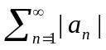 in pogojno konvergetna, če je konvergetna, pa ni absolutno konvergentna.

Izrek: absolutno konvergentna vrsta je konvergetna.

Izrek: Leibnizov kriterij – če je (an) padajoče zaporedje pozitivnih števil in liman = 0, je vrsta 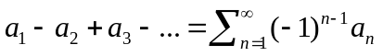 konvergetna. Vrstam, kjer se predznaki členov izmenjujejo, (kot je ta v izreku), pravimo alternirajoče vrste.

Trditev: alternirajoča vrsta 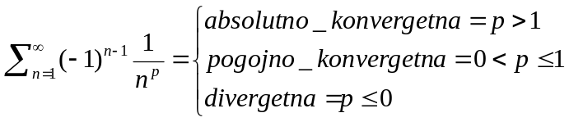
Vrste so pravzaprav »neskončne vrste«, vendar vseh lasnosti končnih vsot nimajo. Za končne vsote velja komutativnost – vrstni red členov na vsoto ne vpliva, za neskonče vrste pa v splošnem komutativnost ne velja.

Izrek: poljubno absolutni konvergetni vrsti z istimi členi, vendar v drugačnem vrstnem redu, imata enako vsoto.

